**II_6 MEMORIAS**

**2 partes:**

**PRIMARIA: se prioriza velocidad sobre almacenamiento**

**SECUNDARIA: se prioriza almacenamiento antes que velocidad**

**MEMORIA RAM:** primero debe cargar la info aquí de manera temporal hasta que el CPU los ejecute

**MEMORIA CACHE:** es la más veloz pero tiene poca capacidad de almacenamiento

MEMORIA SECUNDARIA: almacenar info de forma no volátil. Dipositivos que complementan

3 tipos de tecnologías:

**Magnética: disco duro**

**Óptica: dvd , cd**

**Estado sólido: pen drive**

**MEMORIA PRINCIPAL:**

**ROM:** Es el acrónimo de read only memory o memoria de solo lectura. Como el nombre lo sugiere, solo puede ser leída, no escrita. *Guarda las instrucciones necesarias para que la computadora pueda iniciarse.*

**CACHÉ:** La memoria caché se sitúa entre la CPU y la memoria RAM. La CPU copia en ella los datos más relevantes que va a utilizar de la memoria RAM para acceder a ellos más rápidamente.

**MEMORIA SECUNDARIA:**

**Dispositivos magnéticos:** Es un dispositivo de almacenamiento que emplea un sistema de grabación magnética para almacenar información. Está formado por uno o más discos que giran a velocidad constante. De este tipo son los discos rígidos o disquetes.

**Dispositivos de estado sólido:** Es un dispositivo de almacenamiento que no posee partes móviles y que permiten la escritura y lectura en múltiples posiciones en la misma operación mediante pulsos eléctricos. Tipos: discos de estado sólido y memorias.

**Dispositivos ópticos:** Los datos almacenados en una unidad óptica, pueden ser guardados o leídos a través de un láser. Son dispositivos ópticos los CD y DVD.

**MEMORIA RAM:**

**SLOT:** ranura a través de la cual la RAM se conecta con la CPU. Posee múltiples pines que conectan la ranura a los módulos de memoria. Una placa madre puede tener más de un slot.

**¿Cómo puede acceder la CPU a la memoria RAM?**

**La CPU puede acceder a la memoria RAM a través del:**

**Single channel**: Para el acceso a la información en la RAM se utiliza una única señal a un ancho de banda y frecuencia determinada.

**Dual channel:** Permite el acceso simultáneo a dos módulos de memoria. Para ello, todos los módulos de memoria deben tener la misma capacidad, velocidad, frecuencia, latencia y fabricante.

**CARACTERÍSTICAS DE LAS RAM:**

**Velocidad**: Las computadoras electrónicas digitales no tenían sistema operativo. Los programas, por lo regular, manejaban un bit a la vez, en columnas de switchs mecánicos. Los programas de lenguaje máquina manejaban tarjetas perforadas. Se la puede considerar como la frecuencia a la que trabaja la memoria.

**Capacidad**: Es la cantidad de datos que se pueden almacenar en una RAM. La capacidad se mide en gigabytes (GB).

**Latencia**: Es la cantidad de ciclos de reloj que transcurren entre una petición y su respuesta.

**Voltaje**: El voltaje hace referencia a la energía consumida por el módulo de RAM.

|  |
| --- |
|  |
| **Dual channel: ¿Cómo se mide la velocidad y la capacidad en las memorias?** |
| Las velocidades se suman **>** Si la velocidad de cada módulo es de 1600 Mhz, la velocidad total será de 3200 Mhz.  La capacidad se suma **>** Si cada módulo tiene una capacidad de 8 GB, la capacidad total será de 16 GB. |

**¿Cómo afecta la latencia al tiempo total de ejecución de una tarea?**

Comparemos la velocidad de acceso a distintos componentes al tiempo humano y a la distancia.

|  |  |  |  |
| --- | --- | --- | --- |
| **Acción de la computadora** | **Latencia** | **Tiempo humano** | **Distancia** |
| CPU 3Ghz | 0,3 nanosegundos | 1 segundo | 10 centímetros |
| Caché L1 | 0,9 nanosegundos | 3 segundos | 30 centímetros |
| Caché L2 | 2,8 nanosegundos | 9 segundos | 85 centímetros |
| Caché L3 | 12,9 nanosegundos | 43 segundos | 4 metros |
| RAM | 70 - 100 nanosegundos | 3,5 a 5,5 minutos | 20 a 30 metros |
| SSD (disco sólido) | 7-150 microsegundos | 2h a 2 días | 2 a 45 kilómetros |
| Disco rígido | 1-10 milisegundos | 11 días a 4 meses | 304 a 3000 kilómetros |
| Internet de San Francisco a Australia | 183 milisegundos | 6 años | 24 veces la distancia a la Luna. |
| Reboot sistema completo | 90 segundos | 3 milenios | 2 veces la distancia a Marte |

QUIZ 1

[1](https://playground.digitalhouse.com/)

**[La memoria principal posee las siguientes características:](https://playground.digitalhouse.com/)**

Opción 1: Puede ser volátil.

Opción 2: Su capacidad es limitada.

Opción 4: Su velocidad es mayor que la memoria secundaria.

Opción 5: Su costo es más elevado que la memoria secundaria.

**Corrección**  ¡Buen trabajo!

[2](https://playground.digitalhouse.com/)

**[Para acceder simultáneamente a dos módulos de memoria RAM, estos deben ser:](https://playground.digitalhouse.com/)**

Opción 1: De la misma capacidad, velocidad, frecuencia, latencia y fabricante.

**Corrección**   ¡Buen trabajo!

[3](https://playground.digitalhouse.com/)

**[¿Qué es la latencia?.](https://playground.digitalhouse.com/)**

Opción 4: Es la cantidad de ciclos de reloj que transcurren entre una petición y su respuesta.

**Corrección**   ¡Buen trabajo!

[4](https://playground.digitalhouse.com/)

**[La velocidad total de una memoria RAM se obtiene al sumar la velocidad de cada módulo.](https://playground.digitalhouse.com/)**

Opción 1: Verdadero.

**Corrección**  ¡Buen trabajo!

QUIZ 2

[1](https://playground.digitalhouse.com/)

**[¿Qué es la memoria principal?](https://playground.digitalhouse.com/)**

Opción 2: Es la memoria de la computadora donde se almacenan temporalmente tanto los datos como los programas que la CPU está procesando, o va a procesar, en un determinado momento.

**Corrección**  ¡Buen trabajo!

[2](https://playground.digitalhouse.com/)

**[La memoria RAM...](https://playground.digitalhouse.com/)**

Opción 1: Significa memoria de acceso aleatorio.

Opción 3: Permite acceder a cualquier byte de memoria sin acceder a los bytes precedentes.

**Corrección**   ¡Buen trabajo!

[3](https://playground.digitalhouse.com/)

**[La memoria caché es..](https://playground.digitalhouse.com/)**

Opción 3: Un componente que guarda datos para que las solicitudes futuras de esos datos se puedan atender con mayor rapidez.

**Corrección**  ¡Buen trabajo!

[4](https://playground.digitalhouse.com/)

**[La memoria caché del procesador contiene los niveles L1, L2, L3 y L4.](https://playground.digitalhouse.com/)**

Opción 2: L1 es el nivel con menor capacidad.

Opción 4: Cada nivel puede almacenar la misma información que se encuentra en el nivel anterior.

**Corrección**  ¡Buen trabajo!

[5](https://playground.digitalhouse.com/)

**[Cuando el CPU necesita un dato, ¿cómo lo busca?](https://playground.digitalhouse.com/)**

Opción 2: Lo busca en su memoria caché y si no lo encuentra, se lo pide a la memoria RAM.

**Corrección**   ¡Buen trabajo!

QUIZ 3

[1](https://playground.digitalhouse.com/)

**[Los discos sólidos funcionan con magnetismo.](https://playground.digitalhouse.com/)**

Opción 1: Verdadero.

**Corrección**  ¡Así es! Aunque no contienen las limitaciones físicas de los discos magnéticos.

[2](https://playground.digitalhouse.com/)

**[¿ Cuál es la principal diferencia entre los discos HDD y los SSD?](https://playground.digitalhouse.com/)**

Opción 3: Tienen tecnologías diferentes.

**Corrección**  Si bien los discos SSD son más rápidos y los HDD suelen tener más espacio, la gran diferencia entre ambos está en su composición.

[3](https://playground.digitalhouse.com/)

**[Un disco SSD es 10 veces más rápido que un HDD.](https://playground.digitalhouse.com/)**

Opción 1: Verdadero.

**Corrección**  Así es, la tecnología de los SSD los hace literalmente 10 veces más veloces.

[4](https://playground.digitalhouse.com/)

**[¿Qué es un disco M2?](https://playground.digitalhouse.com/)**

Opción 2: Una variante del disco solido.

**Corrección**  Los discos M2 son un formato que aumenta la velocidad de un disco SSD.

[5](https://playground.digitalhouse.com/)

**[Una vez que los discos ópticos fueron grabados no se les puede modificar la información.](https://playground.digitalhouse.com/)**

Opción 2: Falso.

**Corrección**  Discos regrabables o grabarlos de forma abierta son caminos si es que se desea modificar la información grabada a futuro.

QUIZ 4

[1](https://playground.digitalhouse.com/)

**[Los discos sólidos funcionan con magnetismo.](https://playground.digitalhouse.com/)**

Opción 1: Verdadero.

**Corrección**  ¡Así es! Aunque no contienen las limitaciones físicas de los discos magnéticos.

[2](https://playground.digitalhouse.com/)

**[¿Qué es un disco M2?](https://playground.digitalhouse.com/)**

Opción 2: Una variante del disco solido.

**Corrección**  Los discos M2 son un formato que aumenta la velocidad de un disco SSD.

[3](https://playground.digitalhouse.com/)

**[¿Dónde se produce el cuello de botella en los discos SSD?](https://playground.digitalhouse.com/)**

Opción 1: En el bus.

**Corrección**  El bus SATA es un gran limitante de la capacidad de los discos SSD.

[4](https://playground.digitalhouse.com/)

**[¿De qué material están compuestas las cintas magnéticas?](https://playground.digitalhouse.com/)**

Opción 1: Óxido de hierro.

**Corrección**  El óxido de hierro es un gran aliado para estas tecnologías.

**UNIDADES DE MEDIDA**

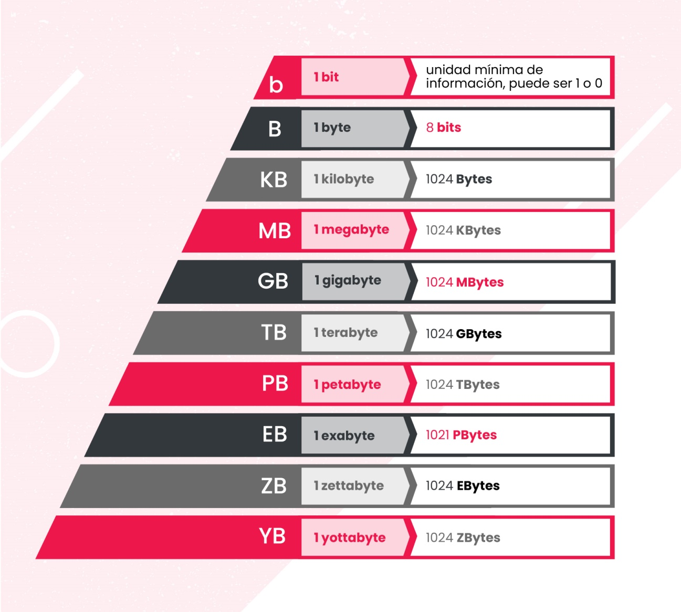

**QUIZ**

[1](https://playground.digitalhouse.com/)

**[¿Cuál es la menor unidad de medida de almacenamiento?](https://playground.digitalhouse.com/)**

Opción 2: Un bit.

**Corrección**  ¡Buen trabajo!

[2](https://playground.digitalhouse.com/)

**[Enunciado: Un bit es...](https://playground.digitalhouse.com/)**

Opción 3: Un dígito del sistema binario que puede ser 0 o 1.

**Corrección**  ¡Buen trabajo!

[3](https://playground.digitalhouse.com/)

**[Un byte es...](https://playground.digitalhouse.com/)**

Opción 2: 8 bits.

**Corrección**  ¡Buen trabajo!

[4](https://playground.digitalhouse.com/)

**[Un megabyte es...](https://playground.digitalhouse.com/)**

Opción 2: 1024 kilobytes.

Opción 4: 1048576 bytes.

**Corrección**  ¡Buen trabajo!

[5](https://playground.digitalhouse.com/)

**[2048 megabytes son...](https://playground.digitalhouse.com/)**

Opción 2: 2 gigabytes.

**Corrección**  ¡Buen trabajo!

**REGISTROS DE LA CPU**

Un registro es una memoria de muy alta velocidad, que se utiliza en los procesadores para acceder a info importante de manera rápida.

La CPU tiene 5 registros internos:

1. **PC: Program counter**
2. **IR: Instruccions register**
3. **MAR: Memory address register**
4. **MDR: Memory data register**
5. **Accumulator**

**CACHÉ**

Es un apoyo importante para el procesador que se divide en un total de tres niveles generales al que podemos sumar un cuarto que no resulta nada común.

La diferenciación entre memoria caché L1, L2 y L3 obedecen a un orden de jerarquía establecido por cercanía al procesador, velocidad y capacidad.

**TIPOS DE RAM**

**FPM (FAST PAGE MODE):** modo de pág rápida, espera durante todo el proceso de localización de un bit de datos por columna y fila, y luego lee el bit antes de comenzar con el siguiente. Velocidad máx de transferencia: 176Mbps

**SDR (SINGLE DATA RATE):** acceso dinámico síncrono. Tiempos de acceso de entre 25 y 10 ns y están en módulos DIMM (módulo de memoria dual en línea) de 168 contactos.

**R (RAMBUS) DRAM:** memoria dinámica de acceso aleatorio rambus es una forma completa de RDRAM. Este tipo de chips de RAM funciona en paralelo, lo q le permite alcanzar una velocidad de datos de 800MHz o 1600 Mbps. Genera mucho más calor al funcionar a tan altas velocidades.

**V (VIDEO) RAM:** optimizada para adaptadores de video. Tienen dos puertos para que los datos de video puedan escribirse al mismo tiempo que el adaptador de video lee regularmente la memoria para refrescar la pantalla actual del monitor.

**EDO (EXTENDED DATA OUTPUT):** salida de datos extendida. No espera a q finalice el procesamiento del primer bitpara continuar con el siguiente. En cuanto se localiza la dirección del primer bit, la EDO RAM comienza a buscar el siguiente.

**DDR RAM:** Lanzada en el 2000, empezó a usarse en 2002. Operaba a 2.5V y 2.6V y su densidad máx era de 128Mb (por lo que no había módulos con más de 1 GB) con una velocidad de 266 MT/s (100-200 MHz).

**DDR2 RAM:** Lanzada en 2004, voltaje de 1.8V, un 28% menos que DDR. Se dobló su densidad hasta los 256 Mb (2GB por módulo). Lógicamente la velocidad máx también se multiplicó, llegando a 533 MHz.

**DDR3 RAM:** lanzamiento 2007, supuso una revolución porque **se implementaron los perfiles XMP**. Los módulos de memoria operaban a 1.5V y 1.65V, con velocidades base de 1066MHz pero que llegaron mucho más allá, y la densidad llegó hasta 8GB por módulo.

**DDR4 RAM:** lanzada en 2017. Reduce voltaje a 1.05 y 1.2V, aunque muchos módulos operan a 1.35V. La velocidad se ha visto notablemente incrementada, pero su base comenzó en los 2133MHz. Actualmente ya hay módulos de 32GB, pero esto también se va ampliando poco a poco.

**DDR5 RAM:** Lanzada a mediados de 2020, llega a anchos de banda de hasta 6.4 Gbps en sus modelos iniciales, **es la primera memoria DDR de doble canal en un solo chip**. Su frecuencia base es de 4800MHz, y además su consumo baja por la clásica reducción de voltaje, esta vez a 1.1V. Su capacidad de almacenamiento máx en un módulo de memoria es de 128GB.

**MEMORIA SECUNDARIA**

**MAGNÉTICO:**

**Cinta magnética:** Es un tipo de medio o soporte de almacenamiento de datos que se graba en pistas sobre una banda plástica con un material magnetizado, generalmente óxido de hierro o algún cromato. El tipo de información que se puede almacenar en las cintas magnéticas es variado, puede ser vídeo, audio o datos.

**Diskette:** Dispositivo de almacenamiento utilizado para transportar información de una PC a otra, su capacidad podía llegar hasta 2,88 Mb . Los más utilizados eran los de 3 1/2 —llamados así debido a su apariencia física—. Destacaban los discos ZIP. Eran muy utilizados hasta la aparición de la memoria flash.

**Discos duros:** El disco duro está formado por uno o varios platos rígidos introducidos en una caja hermética y unidos por un eje común que gira a gran velocidad. Sobre cada uno de los patos, que normalmente tienen sus dos caras destinadas al almacenamiento, se sitúan sendos cabezales de lectura/escritura.

**ÓPTICO**

**CD**: El disco compacto (compact disc) es un medio óptico que se usa para almacenar datos en formato digital, ya sean imágenes, vídeos, audio, documentos, como otros datos. En un principio esta tecnología fue usada para el CD audio, pero más tarde se expandió y adaptó para el almacenamiento de datos (lo que conocemos como CD-ROM), de video (conocido como VCD Y SVCD), la grabación doméstica (llamada CD-R y CD-RW). El CD puede almacenar hasta 80 minutos de audio o, lo que es igual, 700 MB de datos.

**DVD:** Significa "disco digital versátil". Es un disco óptico capaz de almacenar contenidos de medios. Los DVDs vienen en múltiples tipos y capacidades de almacenamiento; pueden tener uno o dos lados, una sola capa o dos capas, todas dictando la cantidad de contenidos de medios que el DVD puede almacenar. Las capacidades de almacenamiento de los DVDs van desde 1,46 GB en un DVD de un solo lado y una capa a 17,08 GB en un DVD de dos lados y dos capas. Las variaciones de DVD también consisten en DVD-R, DVD+R, DVD-RW, DVD+RW y DVD-Ram que describen la manera en la que el contenido de medios se almacena en el disco. DVD-R y DVD+R son capaces de ser escritos con datos (audio, video, entre otros) solamente una vez, mientras que DVD-RW, DVD+RW y DVD-Ram son capaces de ser escritos, borrados y reescritos múltiples veces.

**Blu-ray:** Es un formato de disco óptico, una evolución del CD y el DVD. Al igual que estos, tiene el mismo tamaño y aspecto externo, pero multiplica la capacidad del disco. En un Blu-ray de una sola capa podemos almacenar unos 25 GB de información. En un volumen como este pueden caber unos 27.000 minutos de música en formato MP3. Esto en una sola capa porque otra de las virtudes más interesantes de este formato es que puede admitir varias, multiplicando su capacidad. Así­, podemos encontrar discos Blu-ray de hasta 100 GB de capacidad.

**SÓLIDO**

**Flash:** Es un dispositivo en forma de tarjeta, que se encuentra orientado a realizar el almacenamiento de grandes cantidades de datos en un espacio reducido, permitiendo la lectura y escritura de múltiples posiciones de memoria en la misma operación. Todo esto gracias a impulsos eléctricos.

**Pendrive:** Es un dispositivo portátil de almacenamiento, compuesto por una memoria flash, accesible a través de un puerto USB. Su capacidad varía según el modelo, y en la actualidad podemos encontrar en el mercado pendrives con una capacidad de hasta 256 Gb en un mínimo espacio. Es considerado la sucesión de los viejos diskettes dada su gran capacidad de almacenamiento y compatibilidad con diferentes dispositivos.

**SSD:** Es un dispositivo que almacena datos. Su nombre significa disco de estado sólido, haciendo alusión a dispositivos que no tienen ni un solo movimiento mecánico en su interior, al contrario que los HDD. Los SSD de hoy en día utilizan el bus SATA o el PCIe del ordenador (discos ssd M2), siendo los últimos más rápidos que los primeros dado que un SSD normal encuentra un cuello de botella en el bus SATA ya que un SSD ofrece velocidades superiores a las que ofrece el bus SATA 3.

**SISTEMA NUMÉRICO**

Conjunto de símbolos y reglas de generación que permiten construir todos los números válidos del sistema.

**TIPOS: -NO POSICIONAL:** el valor de los símbolos que componen el sistema es fijo, no depende de la posición. Ej sist romano.

-**POSICIONAL:** el valor del símbolo depende del valor que se le ha asignado y de la posición que ocupa el símbolo.

**DÍGITO:** c/u de los símbolos diferentes que constituyen el sistema de numeración.

**BASE:** cantidad de dígitos q lo conforman. Ej, decimal 10 (0 al 9). Se puede expresar un número en función de su base: 3434 = 3.10^3+4.10^2+3.10^1+4.10^0

**CONVERSIÓN**

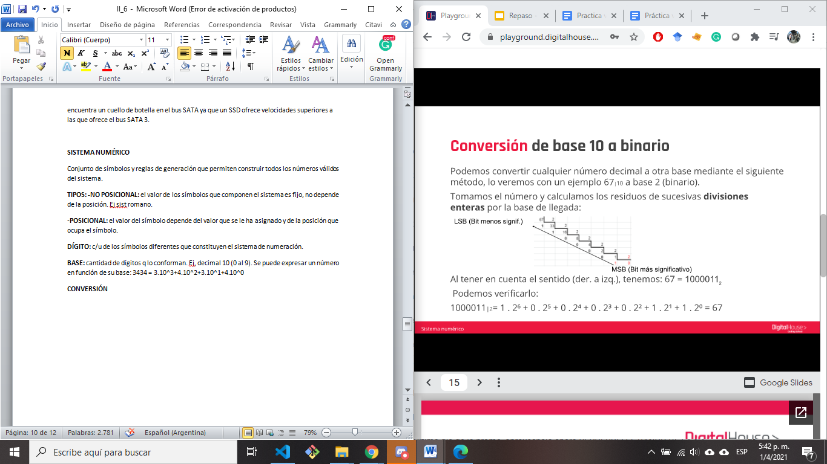

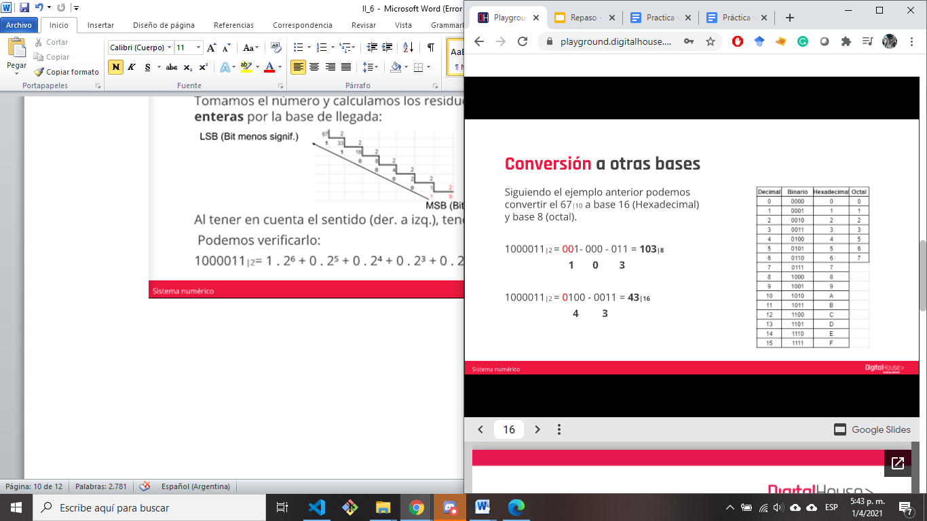

**FRAGMENTACIÓN, SEGMENTACIÓN Y PAGINACIÓN**

1. **¿Qué es la fragmentación?** Llamamos fragmentación al **espacio que queda desperdiciado al momento de usar los métodos de partición de memoria**. Se genera cuando, durante el reemplazo de procesos, quedan huecos entre dos o más procesos de manera no contiguos y cada hueco no se puede ocupar con algún proceso de la lista de espera. Quizás, si unimos todos los huecos, sí sea espacio suficiente, pero se requeriría de un proceso de desfragmentación de memoria o compactación para lograrlo. Esta fragmentación se denomina fragmentación externa. La fragmentación interna es generada cuando se reserva más memoria de la que el proceso va realmente a usar. Se debe de esperar a la finalización del proceso para que se libere el bloque completo de la memoria.
2. **¿Qué es la segmentación?** Es otra **técnica de gestión de memoria** que pretende acercarse más al punto de vista del usuario. Los programas se desarrollan en torno a un núcleo central desde el que se bifurca a otras partes o se accede a zonas de datos. Desde este punto de vista, un programa es un conjunto de componentes lógicos de tamaño variable o un conjunto de segmentos, es decir, el espacio lógico de direcciones se considera como un conjunto de segmentos, cada uno definido por su tamaño y un número. La segmentación de un programa la realiza un compilador y en ella cada dirección lógica se expresará mediante dos valores: **número de segmento (s) y desplazamiento dentro del segmento (d).**
3. **¿Qué es la paginación?** La paginación es una técnica de gestión que **permite asignar la memoria de forma discontinua**. Con este fin, se divide la memoria en trozos de tamaño fijo llamados **armazones o frames** y la lógica en bloques de igual tamaño denominados páginas. El sistema operativo mantiene internamente una tabla de páginas donde se relaciona cada página cargada en memoria con el frame que la contenga, es decir, su dirección inicial en memoria real. El sistema operativo analizará cada nuevo trabajo que se disponga a entrar para conocer el número de páginas que ocupa y buscará en su lista de frames libre un número igual de ellos. Si estos existen, cargará en ellos las páginas del programa y construirá la correspondiente tabla de páginas, actualizando la lista de frames libres. Cada trabajo en memoria tendrá su propia tabla de páginas apuntada por el bloque de control del proceso. De esta manera, se logra evitar la fragmentación externa ya que cualquier frame libre es asignable a un trabajo que lo necesite. Por otro lado, seguirá existiendo fragmentación interna puesto que, los trabajos no ocuparán un tamaño múltiplo del tamaño de la página

CLASE 31/03/21

**MEMORIA PRINCIPAL:**

ROM (BIOS, INFO PARA INICIAR LA COMPU) EPROM EEPROM - RAM - CACHÉ - REGISTROS DEL CPU -

**PAGINACIÓN**: DIVIDIR LA MEMORIA RAM EN CICLOS IGUALES, EN CADA CICLO ENTRA UN PROGRAMA DIFERENTE

Divide en bloque los procesos o programas, frame, en un espacio de memoria asignado.

En la arquitectura de 64 se asigna los programas con arquitectura de 64 palabras… si instalamos una de 32 bits estaríamos desperdiciando la mitad del procesador q no se estaría utilizando.

**DESFRAGMENTACIÓN:** se acomodan los archivos y se comprimen los espacios utilizados y se descomprimen los espacios libres.

**5 tipos de registros de CPU.**

LATENCIA: TIEMPO Q DEMORA EN CUMPLIR UN CICLO

FRECUENCIA: TODOS LOS CICLOS. 3.2MHz tiempo q demora en cumplir los 3.2millones de ciclos?

KAHOOT

2 memorias ram de distintas frecuencias pueden trabajar juntas… y trabajan a la frecuencia de la memoria de menor frecuencia.

LO QUE PUEDE IMPEDIR QUE DOS MEMORIAS TRABAJEN JUNTAS… ES LA TECNOLOGÍA.